



AgroFinderGround

***Ingeniería en Tecnologías de la información***

***Sistema de Consulta de Suelos de Cultivo.***

**Arquitectura de software:**

Contenido

1 VISTA DE DESPLIEGUE 4

1.1 Diagrama de paquetes 4

1.2 Diagrama de componentes 5

2 VISTA FÍSICA 7

2.1 Diagrama de despliegue 7

3 VISTA DE PROCESOS 8

3.1 Diagrama de actividades 8

4 Vista lógica 9

4.1 Diagrama de clases 9

4.2 Diagramas de secuencias 10

**Tabla de figuras**

**Imagen 1.- Diagrama de paquetes (MVC).** 4

**Imagen 2.- Diagrama de componentes, vista principal.** 5

**Imagen 3.- Diagrama de componentes de la carpeta view** 6

**Imagen 4.- Diagrama de despliegue.** 7

**Imagen 5 Diagrama de Actividades** 8

**Imagen 6.- Diagrama de clases** 9

**Imagen 7.- Diagrama de sesion para registro de usuarios** 10

**Imagen 8.- Diagrama de secuencia, inicio de sesión** 11

**Imagen 9.- Diagrama de secuencia, administrar usuarios** 11

**Imagen 10.- Diagrama de secuencia, consultar datos climáticos** 12

**Imagen 11.- Diagrama de secuencia, administrar histórico** 12

# VISTA DE DESPLIEGUE

## Diagrama de paquetes

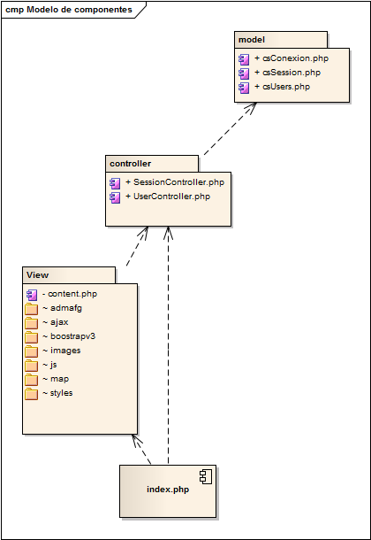

**Imagen 1.- Diagrama de paquetes (MVC).**

El siguiente diagrama demuestra que utilizando el patrón de diseño MVC (Modelo-Vista-Controlador en sus siglas en ingles Model-View-Controller) para llevar un control sobre la aplicación donde:

Modelo: Contiene todas las clases que fungen con la función de operaciones de datos esto resumiendo que pueden contener ejecuciones query.

Vista: Contiene todo lo referente a la interfaz, archivos .css y todo lo relacionado con el diseño del mismo.

Controlador: Contiene aquellas clases que interactúan directamente con la interfaz, haciendo la función de capturar los datos y pasárselos a las clases que se encuentran en el paquete modelo.

## Diagrama de componentes



**Imagen 2.- Diagrama de componentes, vista principal.**

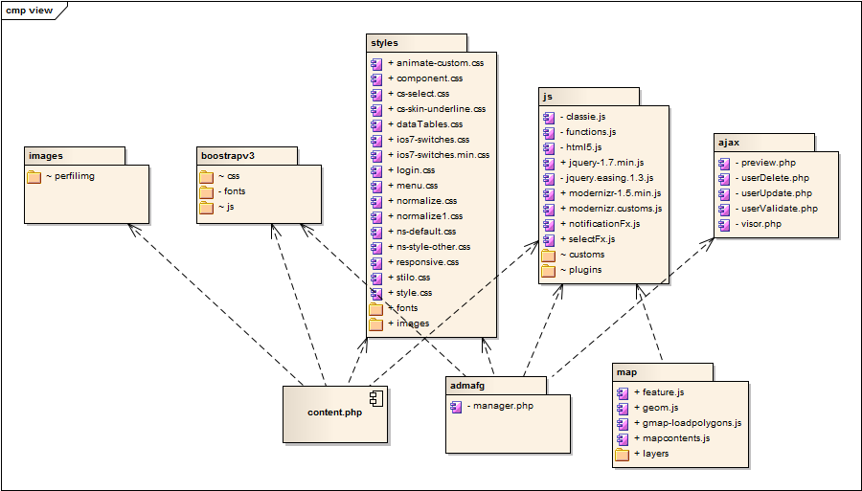

**Imagen 3.- Diagrama de componentes de la carpeta view**

Los diagramas que se muestran contienen los archivos o mejor dicho componentes del proyecto, cada uno dentro de su carpeta correspondiente.

El diagrama (Imagen 2.- Diagrama de componentes, vista general) observamos los componentes y su relación a nivel principal, dado que en el diagrama (Imagen 3.- Diagrama de componentes de la carpeta view) podemos ver la relación y carpetas que lo conforma.

# VISTA FÍSICA

## Diagrama de despliegue

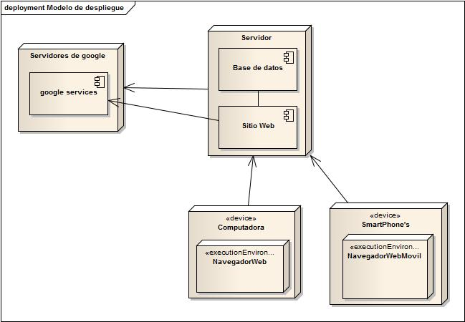

**Imagen 4.- Diagrama de despliegue.**

En el diagrama anterior podemos observar como interactuara la aplicación web de manera física, esto tomando en cuenta dos tipos de dispositivos que son las computadoras y los smartPhone’s.

Como podemos observar el sitio web obtendrá recursos de un servidor de terceros el cual es de google, que le brindara las herramientas necesarias para su funcionabilidad.

# VISTA DE PROCESOS

## Diagrama de actividades

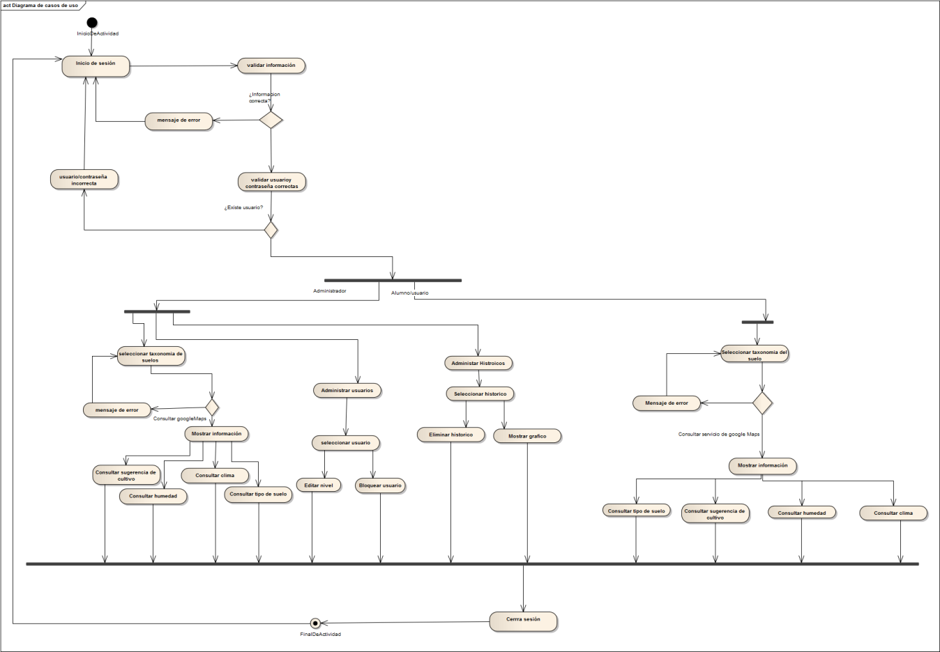

**Imagen 5 Diagrama de Actividades**

En el diagrama se muestra el proceso que tiene la aplicación en su diferentes tipod e situaciones.

En se smuestra que al inicio la primera actividad es el inicio de sesión del cual, al comenzar la secuencia interviene el validar información que este correcta al ingresarla,lo cual si no pasa manda un mensaje de error,por consiguiente al ser validado en el inicio de sesión el usuario pasa hacer administrador o usuario(alumno).

El administrador realiza actividades diferentes al usuario (alumno), dichas actividades son:

* El seleccionar taxonomía del suelo en la cual al principio valida que se pueda hacer la consulta del mapa de google ya que que requiere internet por cula si no cumplr con esto manda un mensaje de error, pero si escorrecto pasa a mostrar información de la cual se subdivide en consultar sugerencias de cultivo, consultar clima, consultar humedad, consultar tipo de suelo.
* Administrar usuarios en esta actividad pasa a selecciona un usuario en cual se de esta, se desglosan dos actividades la cuales son bloquear usuario y editar y tipo de usuario.
* Administrar históricos esta actividad tiene como consiguiente un más la cual es selccionar histórico y asu vez esta tienes dos actividades mas la cuales son eliminar histórico y mostrar grafico.

El usuario (alumno) podrá realiza la actividad seleccionar taxonomía del suelo en la cual al principio valida que se pueda hacer la consulta del mapa de google ya que que requiere internet por cula si no cumplr con esto manda un mensaje de error, pero si escorrecto pasa a mostrar información de la cual se subdivide en consultar sugerencias de cultivo, consultar clima, consultar humedad, consultar tipo de suelo.

Todas las actividades después de realizarlas pasan a otra llamada cerrar sesión.

# Vista lógica

## Diagrama de clases

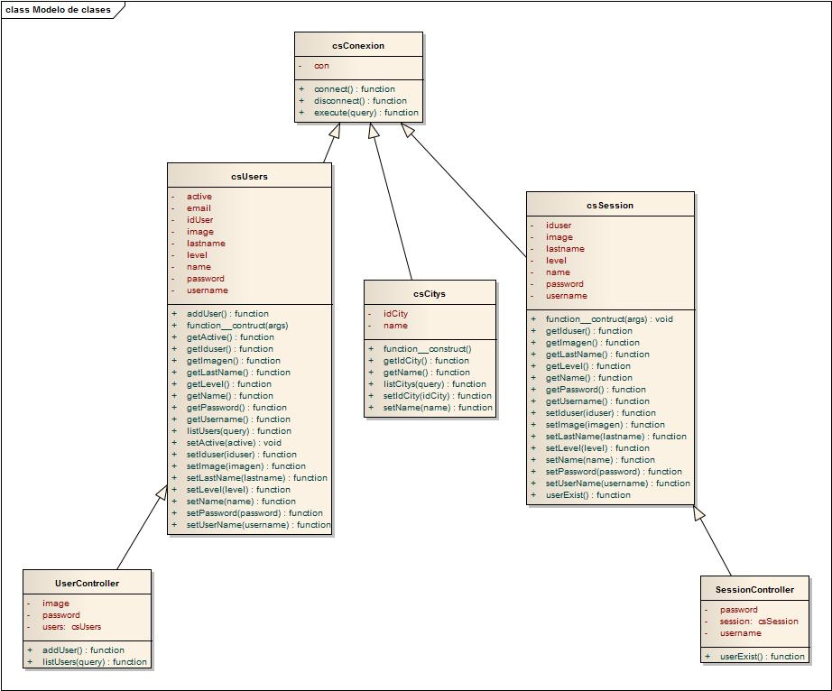

**Imagen 6.- Diagrama de clases**

En el anterior diagrama se representa las principales clases que existen dentro del proyecto, mostrando asi como interactúan entre ellas y cual es su herencia.

## Diagramas de secuencias

A continuación se mostraran los diagramas de secuencias, donde detallaremos las activididades que se realizan en el sistema.

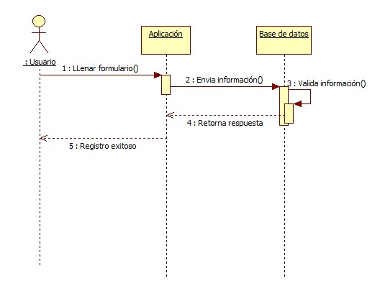

**Imagen 7.- Diagrama de sesion para registro de usuarios**

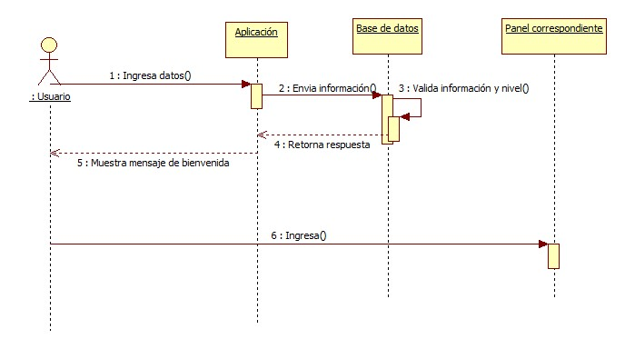

**Imagen 8.- Diagrama de secuencia, inicio de sesión**

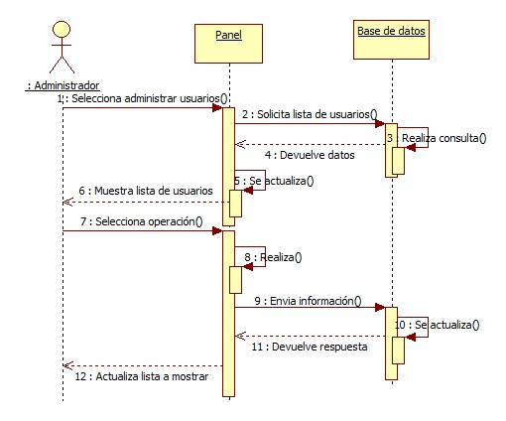

**Imagen 9.- Diagrama de secuencia, administrar usuarios**

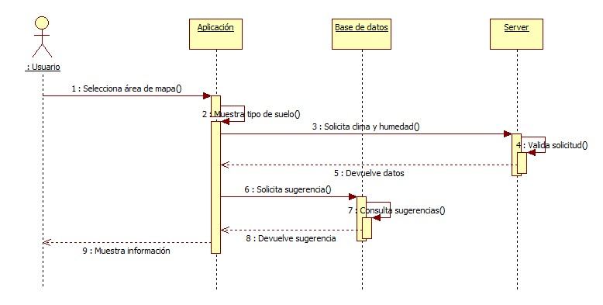

**Imagen 10.- Diagrama de secuencia, consultar datos climáticos**

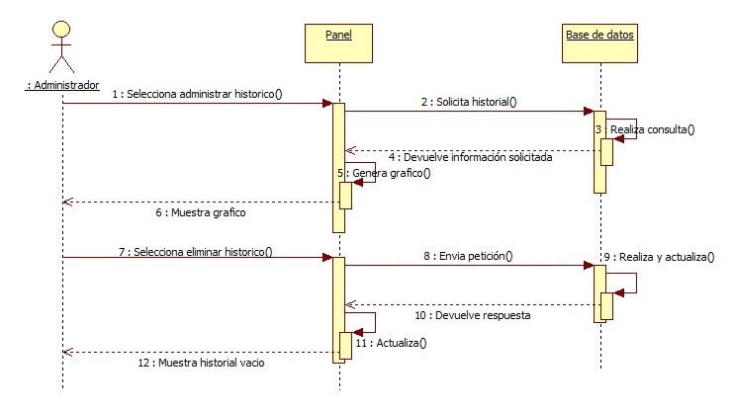

**Imagen 11.- Diagrama de secuencia, administrar histórico**